«Мой дедушка – герой»
Самая жестокая война в истории длилась почти 1500 дней и ночей. Она унесла десятки миллионов жизней, разрушила сотни городов и деревень. Принесла горе в каждый дом, в каждую семью. Великая Отечественная война показала миру мужество, героизм, силу духа. Она объединила и сплотила весь народ на фронте и в тылу. Сколько бы времени ни отделяло нас от героических лет Великой Отечественной войны, мы никогда не перестанем восхищаться беспримерными подвигами солдат на поле брани простых и скромных людей.
Одним из таких людей был мой прадедушка Александр Андреевич Лауров. Родился он в 1925 году в д.Черноярие Юринского района Марийской АССР. В 1942 году в возрасте 17 лет был призван в ряды Вооруженных сил. Служить ему довелось шофером в 7-м Гвардейском Нежинско –Кузсбасском механизированном корпусе. На фронт был направлен в 1943 году. Его корпус в составе 3-й Гвардейской танковой армии принимал участие в Курской битве на Брянском и Центральном фронтах. До Праги и Берлина проехал фронтовыми дорогами шофер Александр Андреевич Лауров. Под огнем возил к линии фронта снаряды, оружие, оттуда – раненых бойцов. Судьба была к нему милостива. После Победы прадедушка оставался в армии до 1949 года. Он принимал участие в формировании воинских частей на территории Германии, Чехословакии, Венгрии. И вот бесстрашный солдат вернулся домой. Его ратный труд был отмечен орденом Отечественной войны II степени, а также различными грамотами: «За отличные боевые действия при овладении городом-крепостью Бреславль», «За отличные боевые действия при форсировании реки Одер северо-западнее Бреслау и прорыв обороны немцев на западном берегу реки», «За отличные боевые действия при прорыве обороны немцев и разгроме войск противника юго-западнее г.Оппельн». Верность фронтовой профессии Александр Андреевич сохранил и в мирной жизни, проработав водителем лесовозной машины Анчутинского лесопункта.
Связь со своими фронтовыми товарищами он не терял. В 1985 году прадедушка ездил в Москву на парад, посвященный 40-летию Победы , в память о котором остался альбом с фотографиями. А на следующий год он побывал на встрече ветеранов 7-го Гвардейского механизированного корпуса, о чем также свидетельствуют фотографии.
Всей семьей мы свято храним воспоминания о нашем дедушке-фронтовике. Гордимся, что маленькую частичку в Великую Победу над немецко-фашистскими захватчиками внес наш прадедушка Александр Андреевич Лауров.
А на 9 мая мы ходим на парад, посвященный Дню Победы. Я с гордостью понесу его фотографию. Он занесен в Бессмертный Полк.
И очень им горжусь! Спасибо ему и всем тем, кто воевал на фронте и приближал победу в тылу.
Вечная слава ветеранам Великой Отечественной войны!
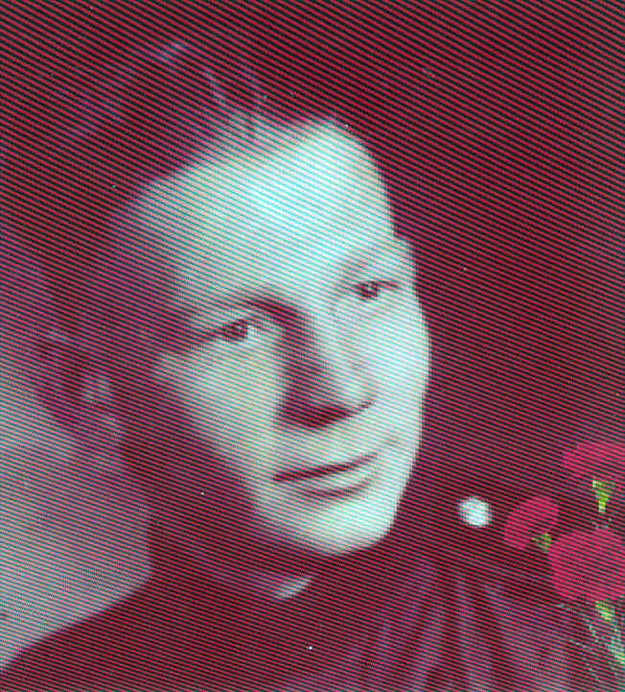

Лауров Александр Андреевич

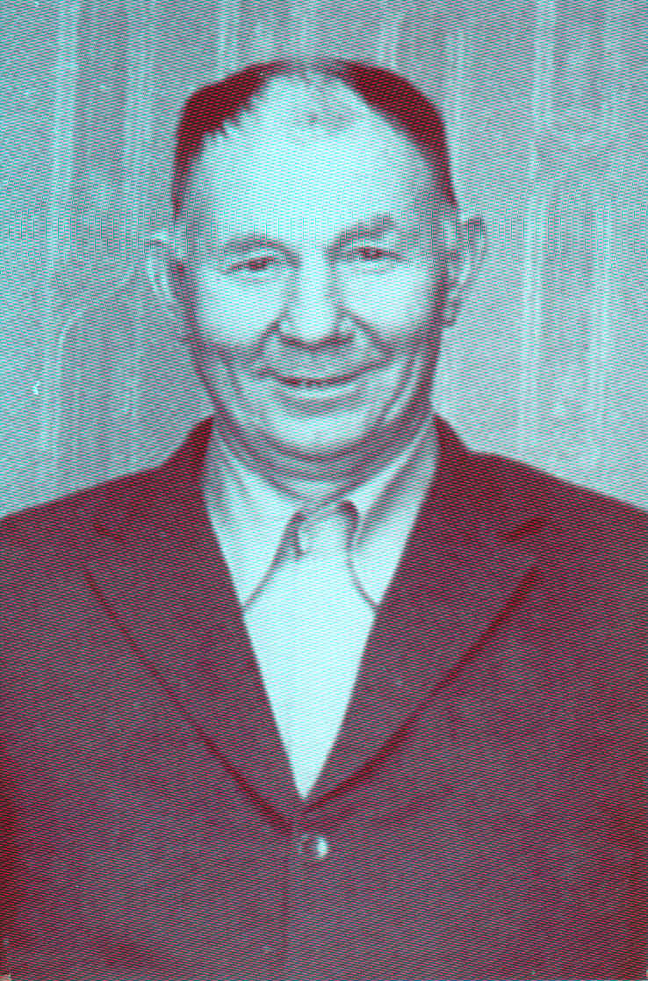

Лауров Александр Андреевич после войны

